Минобрнауки России
Федеральное государственное автономное образовательное учреждение высшего образования
«Национальный исследовательский университет
«Московский институт электронной техники»

Институт биомедицинских систем

Пустовит Георгий Максимович

Магистерская диссертация
по направлению 12.04.04 «Биотехнические системы и технологии»

Восстановление поверхностной электромиограммы высокой плотности из сигналов малоканальных гибких электродов c помощью порождающих моделей

Студент Пустовит Г.М.
Руководитель,
к.ф.-м.н., доцент Рябкин Д.И.

Москва 2026

Оглавление
Реферат 4
Abstract 5
Введение 6
Глава 1. Восстановление высокоплотной электромиограммы по малоканальным сигналам 7
1.1. Физиологические основы регистрации и генерации поверхностной электромиографии 7
1.2. Аппаратные средства поверхностной электромиографии 8
1.2.1. Биполярные датчики: типы электродов, схемы включения, требования к коэффициенту ослабления синфазного сигнала 8
1.2.2. Гибкие электродные системы 8
1.3. Методы восстановления высокоплотной электромиограммы по неполным данным 8
1.3.1. Классические методы: пространственная интерполяция, методы алгоритмы машинного обучения 9
1.3.2. Свёрточные нейронные сети 9
1.3.3. Порождающие модели 9
1.4 Выводы 9
Глава 2. Метод восстановления электромиограммы на основое маскированного автокодировщика 10
2.1. Формальная постановка задачи 10
2.2. Предобработка сигналов: фильтрация, разбиения на окна, экстраполяция 10
2.3. Архитектура маскированного автокодировщика и обоснование ее выбора. 10
2.4. Стратегии маскирования и разрыв между обучающими и рабочими масками 10
2.5. Метрики качества предсказания модели и вычислительной сложности моделей 10
Выводы 10
Глава 3. Реализация и обучение порождающей модели 11
3.1. Описание набора данных и дизайна эксперимента 11
3.2 Программная реализация и настройка обучения 11
3.3 Сравнение стратегий маскирования 11
3.4 Влияние размера фрагмента на качество восстановления 11
3.5. Сравнение с базовыми методами с GenENet 11
3.6. Ограничения 11

Реферат

Abstract

Введение
Электромиография (ЭМГ) – метод исследования биоэлектрических потенциалов, возникающих в скелетных мышцах животных и человека при возбуждении мышечных волокон, электромиограмма – сигнал, полученный с помощью метода электромиографии. ЭМГ может быть как инвазивная – использование игл и микроигл, так и поверхностная – накожные электроды, гибкие электроды и высокоплотные электродные матрицы.
В данной работе рассматривается поверхностная ЭМГ, как наиболее применяемый метод в медицинской практике и устройствах мониторинга мышечной активности.
Поверхностная ЭМГ применяется для диагностики мышечных заболеваний, управления бионическими протезами, системах человек-компьютер. Системы с многоканальной регистрации ограничены усилительной установкой, которая обладает повышенной стоимостью и габаритами, не позволяющим их использовать в портативных устройствах.
Для уменьшения числа регистрируемых каналов с сохранением разрешения сигнала предлагается использовать порождающие модели. Их применение позволит восстанавливать с контролируемым уровнем ошибки высокоплотный ЭМГ сигнал, по нескольким каналам, что позволит снизить энергопотребление датчиков и число каналов усиления, что позволит сделать шаг на пути к созданию портативных усилителей.

Глава 1. Восстановление высокоплотной электромиограммы по малоканальным сигналам
Цель работы – разработать метод и предложить алгоритм восстановления высокоплотной поверхностной ЭМГ по малоканальным данным c помощью порождающих моделей, являющимся вариантом решения компромисса между точностью регистрации ЭМГ и компактностью регистрирующего устройства.

1.1. Физиологические основы регистрации и генерации поверхностной электромиографии
В покое проницаемость мембран клеток намного выше для калия+ чем натрия+. Поэтому часть ионов калия может выходить из клетки, создавая снаружи избыток положительных ионов, соответственно внутри избыток отрицательных ионов. Таким образом создается потенциал мембраны относительно внутренней части клетки, называемый потенциалом покоя.
У клетки существует два типа каналов: калиевый и натрийевый и по два типа ворот: активационные и инактивационные. В покое инактивационные ворота закрыты (рис.1а). Под влиянием раздражителя активационные ворота натриевого открываются и изменения заряда мембраны что приводит к изменению потенциала клетки – потенциалом действия (рис.1б), суммарный потенциал множества двигательных единиц регистрируется поверхностной ЭМГ.
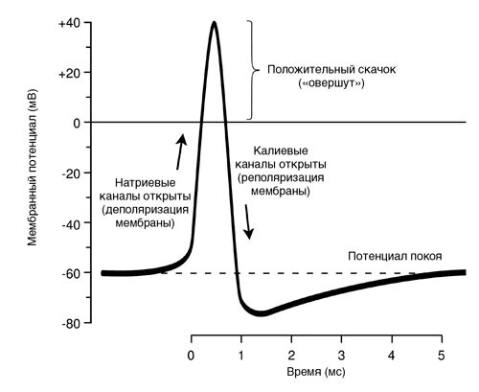
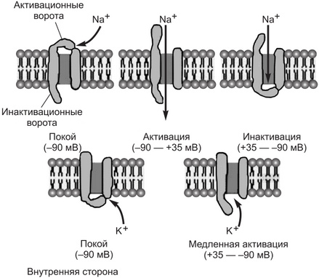
Частотно-амплитудные характеристики сигнала представлены в таблице ниже:
Рисунок 1. Изменение потенциала мембраны клетки, а – иллюстрация механизма изменения потенциала мембраны клетки, б – график изменения потенциала
б
а
Характеристика | Значение
Амплитуда | 0-10 мВ
Частота | 0-500 Гц
Основной спектр | 50-150 Гц
Таблица 1. Амплитудно-частотные характеристики ЭМГ сигнала.

1.2. Аппаратные средства поверхностной электромиографии
Датчик поверхностей электромиографии состоит из следующих блоков: контактной площадки, включающие в себя регистрирующие и опорные электроды, дифференциальный усилитель, операционный усилитель, фильтр низких частот, и аналого-цифровой преобразователь, блок схема представлена на рисунке 2.
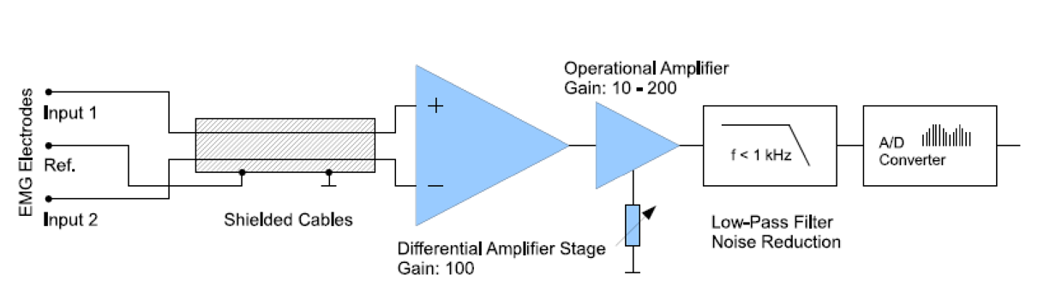
Рисунок 2. Схема устройства датчика поверхностной электромиографии с системой предобработки
Для ЭМГ датчиков коэффициент ослабления синфазного сигнала должен составлять порядка 60-100 дБ, данной характеристикой определяется выбор дифференциального усилителя:
$$КОСС (дБ)=10*log{\left(\frac{V_{вых}}{V_{сф}}\right)}^{2}=20*log\left(\frac{V_{вых}}{V_{сф}}\right),$$
где V_{сф}, – напряжение синфазного сигнала, V_{вых} – выходное напряжение

1.2.1. Биполярные датчики: типы электродов, схемы включения, требования к коэффициенту ослабления синфазного сигнала

1.2.2. Гибкие электродные системы
1.2.3. Электродные матрицы высокой плотности и ограничения масштабирования числа каналов

1.3. Методы восстановления высокоплотной электромиограммы по неполным данным
Описание принципа работы и обзор применения для каждого из методоа для восстановления ЭМГ сигналов. Ограничения каждого метода.

1.3.1. Классические методы: пространственная интерполяция, методы алгоритмы машинного обучения

1.3.2. Свёрточные нейронные сети

1.3.3. Порождающие модели

1.4 Выводы

Глава 2. Метод восстановления электромиограммы на основое маскированного автокодировщика

2.1. Формальная постановка задачи

2.2. Предобработка сигналов: фильтрация, разбиения на окна, экстраполяция

2.3. Архитектура маскированного автокодировщика и обоснование ее выбора.

2.4. Стратегии маскирования и разрыв между обучающими и рабочими масками

2.5. Метрики качества предсказания модели и вычислительной сложности моделей

Выводы

Глава 3. Реализация и обучение порождающей модели

3.1. Описание набора данных и дизайна эксперимента
Таблица с описанием наборов + описание эксперимента и оборудования

3.2 Программная реализация и настройка обучения

3.3 Сравнение стратегий маскирования

3.4 Влияние размера фрагмента на качество восстановления

3.5. Сравнение с базовыми методами с GenENet

3.6. Ограничения
Выводы

